VEPRES GREGORIENNE

A L’OCCASION DES

VEILLEES POUR LA VIE

LATIN – FRANÇAIS
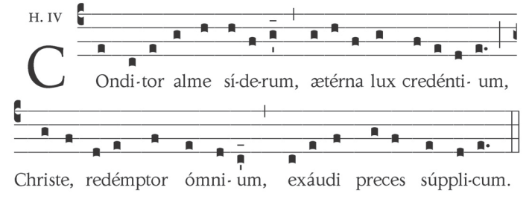
HYMNUS
Qui cóndolens intéritu
mortis períre saeculum,
salvásti mundum lánguidum,
donans reis remédium,

Vergénte mundi véspere,
uti sponsus de thálamo,
egréssus honestíssima
Vírginis matris cláusula.

Cuius forti poténtiæ
genu curvántur ómnia;
cæléstia, terréstria
nutu faténtur súbdita.

Te, Sancte, fide quaesumus,
ventúre iudex saeculi,
consérva nos in témpore
hostis a telo pérfidi.

Sit, Christe, rex piíssime,
tibi Patríque glória
cum Spíritu Paráclito,
in sempitérna saecula. Amen.
HYMNE
BIENFAISANT Créateur des cieux,
Pour toujours soleil des croyants,
Ô Rédempteur du genre humain,
Christ, entends nos voix suppliantes.

Compatissant devant la mort
Dont notre siècle périssait,
Tu sauvas le monde épuisé,
Donnant aux pécheurs le remède.

Comme un époux dans le soleil
Quand le monde allait vers sa nuit,
Tu sortis du jardin fermé
D’une Vierge, mère et bénie.

Devant ta souveraineté
Tout être fléchit le genou;
Tout dans le ciel et ici-bas
S’avoue soumis à ta puissance.

Notre foi t’implore, ô très saint,
Toi qui viendras juger ce temps,
De nous protéger aujourd’hui
Du trait de l’ennemi perfide.

Ô Christ, ô Roi plein de bonté,
Gloire à toi et gloire à ton Père,
Avec l’Esprit Consolateur,
À travers l’infini des siècles! Amen.
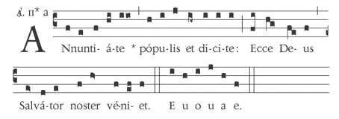
ANTIENNE 1.
PSALMUS 140
IN PERICULIS ORATIO
Et ascendit fumus incensorum de orationibus sanctorum de manu angeli coram Deo (Ap 8, 4).

DOMINE, clamávi ad te, ad me festína;
inténde voci meæ cum clamo ad te.
Dirigátur orátio mea sicut incénsum in conspéctu tuo,
elevátio mánuum meárum ut sacrifícium vespertínum.
Pone, Dómine, custódiam ori meo
et vigíliam ad óstium labiórum meórum.
Non declínes cor meum in verbum malítiæ
ad machinándas machinatiónes in impietáte
cum homínibus operántibus iniquitátem;
et non cómedam ex delíciis eórum.
Percútiat me iustus in misericórdia et íncrepet me; †
óleum autem peccatóris non impínguet caput meum,
quóniam adhuc et orátio mea in malítiis eórum.
Deiécti in manus duras iúdicum eórum,
áudient verba mea, quóniam suávia erant.
Sicut frusta dolántis et dirumpéntis in terra,
dissipáta sunt ossa eórum ad fauces inférni.
ANTIENNE 1.

Annoncez à tous les peuples:
Voici notre Dieu; il vient nous sauver!

PSAUME 140
PRIÈRE DANS LE DANGER
De la main de l’ange, la fumée de l’encens s’éleva devant Dieu avec les prières des saints.

SEIGNEUR, je t’appelle: accours vers moi!
Écoute mon appel quand je crie vers toi!
Que ma prière devant toi s’élève comme un encens,
et mes mains, comme l’offrande du soir.

Mets une garde à mes lèvres, Seigneur,
Veille au seuil de ma bouche.
Ne laisse pas mon cœur pencher vers le mal
ni devenir complice des hommes malfaisants.

Jamais je ne goûterai leurs plaisirs:
que le juste me reprenne et me corrige avec bonté.
Que leurs parfums, ni leurs poisons, ne touchent ma tête!
Ils font du mal: je me tiens en prière.

Voici leurs juges précipités contre le roc,
eux qui prenaient plaisir à m’entendre dire:
«Comme un sol qu’on retourne et défonce,
nos os sont dispersés à la gueule des enfers!»

Quia ad te, Dómine, Dómine, óculi mei;
ad te confúgi, non effúndas ánimam meam.
Custódi me a láqueo quem statuérunt mihi,
et a scándalis operántium iniquitátem.
[Cadent in retiácula sua peccatóres simul,
ego autem ultra pertránseam.]

Glória Patri, et Fílio,
et Spirítui Sancto.
Sicut erat in princípio, et nunc, et semper,
et in saecula sæculórum. Amen.
Hic versus Glória Patri de more dicitur in fine omnium psalmorum et canticorum,
nisi aliter notetur. Repetitur antiphona in fine omnium psalmorum et canticorum.
Je regarde vers toi, Seigneur, mon Maître;
tu es mon refuge: épargne ma vie!
Garde-voie du filet qui m’est tendu,
des embûches qu’ont dresses les malfaisants.

[Les impies tomberont dans leur piège;
seul, moi, je passerai.]

Gloire au Père, et au Fils, et au Saint-Esprit, †
au Dieu qui est, qui était et qui vient,
pour les siècles des siècles. Amen.

À la fin de chaque psaume et des cantiques, on chante la doxologie.
On reprend l’antienne à la fin de tous les psaumes et cantiques.

ANTIENNE 2.
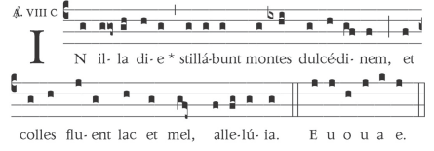
PSALMUS 141
TU ES REFUGIUM MEUM
Hæc omnia in Domino tempore passionis impleta sunt (S. Hilarius).
VOCE mea ad Dóminum clamo,
voce mea ad Dóminum déprecor;
effúndo in conspéctu eius lamentatiónem meam
et tribulatiónem meam ante ipsum pronúntio.
Cum déficit in me spíritus meus,
tu nosti sémitas meas.
In via, qua ambulábam,
abscondérunt láqueum mihi.
Considerábam ad déxteram et vidébam,
et non erat qui cognósceret me.
Périit fuga a me,
et non est qui requírat ánimam meam.
Clamávi ad te, Dómine; †
dixi: «Tu es refúgium meum,
pórtio mea in terra vivéntium.
Inténde ad deprecatiónem meam,
quia humiliátus sum nimis.
ANTIENNE 2.

Ce jour-là, le vin nouveau coulera sur les montagnes, le
lait et le miel ruisselleront sur les collines, alléluia.

PSAUME 141
TU ES MON REFUGE
Tout cela s’est réalisé dans le Seigneur au moment de sa Passion.
À PLEINE voix, je crie vers le Seigneur!
À pleine voix, je supplie le Seigneur!
Je répands devant lui ma plainte,
devant lui, je dis ma détresse.

Lorsque le souffle me manque,
toi, tu sais mon chemin.
Sur le sentir où j’avance,
un piège m’est tendu.

Regarde à mes côtés, et vois:
personne qui me connaisse!
Pour moi, il n’est plus de refuge:
personne qui pense à moi!

J’ai crié vers toi, Seigneur!
J’ai dit: «Tu es mon abri,
ma part, sur la terre des vivants.»

Sois attentif à mes appels:
je suis réduit à rien;
Líbera me a persequéntibus me,
quia confortáti sunt super me.
Educ de custódia ánimam meam
ad confiténdum nómini tuo;
me circúmdabunt iusti,
cum retribúeris mihi».

délivre-moi de ceux qui me poursuivent:
ils sont plus forts que moi.

Tire-moi de la prison où je suis,
que je rende grâce à ton Nom.
Autour de moi, les justes feront cercle
pour le bien que tu m’as fait.

ANTIENNE 3.
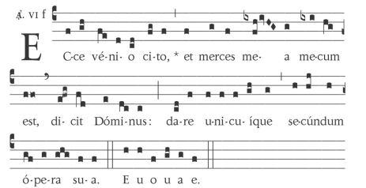
CANTICUM Phil 2, 6-11
DE CHRISTO, SERVO DEI
CHRISTUS Iesus, cum in forma Dei esset,
non rapínam arbitrátus est esse se æquálem Deo,
sed semetípsum exinanívit formam servi accípiens, †
in similitúdinem hóminum factus;
et hábitu invéntus ut homo,
humiliávit semetípsum †
factus oboediens usque ad mortem,
mortem autem crucis.
Propter quod et Deus illum exaltávit †
et donávit illi nomen,
quod est super omne nomen,
ut in nómine Iesu omne genu flectátur
cæléstium et terréstrium et infernórum,
et omnis lingua confiteátur:
«Dóminus Iesus Christus!» in glóriam Dei Patris.

ANTIENNE 3.
Voici que je viens sans tarder, dit le Seigneur, et
j’apporte avec moi le salaire que je vais donner à
chacun selon ce qu’il aura fait.

CANTIQUE Ph 2, 6-11
LE CHRIST, SERVITEUR DE DIEU

LE CHRIST Jésus, †
ayant la condition de Dieu,
ne retint pas jalousement le rang qui l’égalait à Dieu.
Mais il s’est anéanti,
prenant la condition de serviteur.
Devenu semblable aux hommes, †
reconnu homme à son aspect,
il s’est abaissé,
devenant obéissant jusqu’à la mort,
et la mort de la croix.
C’est pourquoi Dieu l’a exalté:
il l’a doté du Nom qui est au-dessus de tout nom,
afin qu’au nom de Jésus tout genou fléchisse
au ciel, sur terre et aux enfers,
et que toute langue proclame: «Jésus-Christ est Seigneur»
à la gloire de Dieu le Père.

LECTIO BREVIS
1 Th 5, 23-24

Ipse Deus pacis sanctíficet vos per ómnia, et ínteger spíritus
vester et ánima et corpus sine queréla in advéntu Dómini nostri
Iesu Christi servétur. Fidélis est, qui vocat vos, qui étiam fáciet.

RESPONSORIUM BREVE

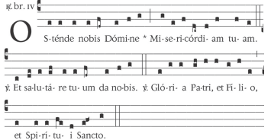
AD MAGNIFICAT, ANT.
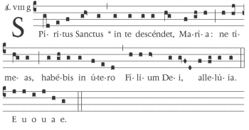
LECTURE BREVE
1 Th 5, 23-24
Que le Dieu de la paix lui-même vous sanctifie tout entiers, et
qu’il garde parfaits et sans reproche votre esprit, votre âme et
votre corps, pour la venue de notre Seigneur Jésus-Christ. Il est
fidèle, le Dieu qui vous appelle: tout cela, il l’accomplira.

REPONS BREF
R/ Fais-nous voir, Seigneur, ton amour.
V/ Et donne-nous ton salut.
V/ Gloire au Père.

ANT. DU MAGNIFICAT

L’Esprit Saint viendra sur toi, Marie: ne crains pas, tu vas enfanter le Fils de Dieu, alléluia.

MAGNIFICAT
MAGNÍFICAT *
ánima mea Dóminum,

et exsultávit spíritus meus *
in Deo salvatóre meo,

quia respéxit humilitátem ancíllæ suæ. *
Ecce enim ex hoc beátam me dicent omnes generatiónes,

quia fecit mihi magna, qui potens est, *
et sanctum nomen eius,

et misericórdia eius in progénies et progénies *
timéntibus eum.

Fecit poténtiam in bráchio suo, *
dispérsit supérbos mente cordis sui;

depósuit poténtes de sede *
et exaltávit húmiles;

esuriéntes implévit bonis *
et dívites dimísit inánes.

Suscépit Israel púerum suum, *
recordátus misericórdiæ,

sicut locútus est ad patres nostros, *
Abraham et sémini eius in saecula.

MAGNIFICAT

MON âme exalte le Seigneur,
exulte mon esprit en Dieu, mon Sauveur!

Il s’est penché sur son humble servante;
désormais, tous les âges me diront bienheureuse.

Le Puissant fit pour moi des merveilles;
Saint est son Nom!

Son amour s’étend d’âge en âge
sur ceux qui le craignent.

Déployant la force de son bras,
il disperse les superbes.

Il renverse les puissants de leurs trônes,
il élève les humbles.

Il comble de biens les affamés,
renvoie les riches les mains vides.

Il relève Israël, son serviteur,
il se souvient de son amour,

de la promesse faite à nos pères,
en faveur d’Abraham et de sa race, à jamais.

PRECES

Pour plus de simplicité, les prières d’intercessions seront uniquement dites ou chantées en Français.

PRIERES D’INTERCESSION

Invoquons le Christ, joie et allégresse de tous ceux qui espèrent en lui :
V/ De grâce, écoute-nous !

- Pour qu'il Te plaise de donner à chacun de nous un sens affiné du respect de la vie humaine, de grâce, écoute-nous ;

- Pour qu'il Te plaise d'inspirer à Ton Église les paroles et les gestes qui éclairent et qui fortifient, de grâce, écoute-nous ;

- Pour qu'il Te plaise de rendre Ton Église toujours plus maternelle, attentive aux souffrances et aux détresses grâce à la lumière de la vérité, de grâce, écoute-nous ;

- Pour qu'il Te plaise de susciter dans Ton Église des témoins toujours plus nombreux et généreux et libres de la beauté et de la bonté de la vie humaine, de grâce, écoute-nous ;

- Pour qu'il Te plaise de conduire nos responsables politiques et sociaux vers les décisions les meilleures pour le bien de tous, de grâce, écoute-nous ;

- Pour qu'il Te plaise de mettre au cœur de chaque homme un respect authentique de sa propre dignité et de la dignité de chacun des autres, de grâce, écoute-nous.

PATER NOSTER

Pater Noster, qui es in cælis : anctificétur nomen tuum ; advéniat regnum tuum ; fiat volúntas tua, sicut in cælo, et in terra. Panem nostrum cotidiánum da nobis hódie ; et dimítte nobis débita nostra, sicut et nos dimíttimus debitóribus nostris ; et ne nos indúcas in tentatiónem ; sed líbera nos a malo.
AMEN
ORATIO

Da, quaesumus, omnípotens Deus, hanc tuis fidélibus voluntátem, † ut, Christo tuo veniénti iustis opéribus occurréntes, eius déxteræ sociáti, regnum mereántur possidére cæléste.
Per Dóminum.

Benedicamus Domino
R/ Deo Gratias

NOTRE PERE
Notre Père, qui es aux cieux, que ton Nom soit sanctifié, que ton règne vienne, que ta volonté soit faite sur la terre comme au ciel. Donne-nous aujourd’hui notre pain de ce jour, pardonne-nous nos offenses, comme nous pardonnons aussi à ceux qui nous ont offensés, et ne nous soumets pas à la tentation, mais délivre- nous du Mal.
AMEN

ORAISON

Donne à tes fidèles, Dieu tout-puissant, d’aller avec courage sur les chemins de la justice à la rencontre du Seigneur, pour qu’ils soient appelés, lors du jugement, à entrer en possession du Royaume des cieux.
Par Jésus-Christ.

Bénissons le Seigneur
R/ Nous rendons Grâce à Dieu

